# Книжкова лікарня

**Тема:** «**Книжкова лікарня»**

**Мета:** Ознайомити школярів з правилами користування книжкою.

**Обладнання:** Виготовлення обгорток, закладок, кутиків.

**Хід уроку.**

**І. Повідомлення теми і мети уроку.**

Гра-розминка «Австралійський дощ»

Учасники стають в коло. Бібліотекар говорить:

* Чи знаєте ви, що таке австралійський дощ? Ні? Тоді давайте разом послухаємо, який він. Зараз по колу ланцюжком ви передаватимете мої рухи.
* В Австралії піднявся вітер. (Тре долоні).
* Починає крапати дощ. (Клацання пальцями).
* Дощ посилюється. (Плескання долонями по грудях).

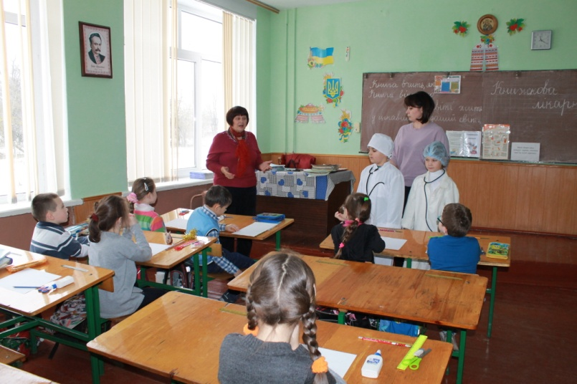

**ІІ. Вивчення нового матеріалу.**

**1. Розповідь з елементами бесіди.**

У кожної книжки є батьки — це її автор і художник. Автор книги пише цікаві оповідання, казочки, вірші, а художник малює яскраві ілюстрації до цих творів. Ось прізвище автора і художника ви теж знайдете на моїй сторінці.

*(Бібліотекар показує, де можна побачити прізвище автора і художника на макеті).*

**Вчитель** : Книжки – як люди: народжуються, живуть, старіють і навіть помирають. Для хворих людей є поліклініки, лікарні, санаторії. Для хворих книг також є спеціальні лікарні. Тільки називаються вони по іншому : палітурними і реставраційними майстернями. А в нас , у шкільній бібліотеці, працює “Книжкова лікарня “. В ній ми лікуємо хворі книги.

    Однак усі лікарі знають : будь-яку хворобу легшу попередити, ніж лікувати. І радять берегти здоров’я. Зокрема, позбутися поганих звичок.

    Давайте і ми насамперед запам’ятаємо, що з книжками не можна робити :

1. Не можна перегинати книжку .
2. Не можна загинати сторінки.
3. Не можна закладати в книжки олівці.
4. Не можна брати книжки брудними руками.
5. Не можна читати книжку під час їжі.
6. Не можна читати книжку на сонці.

Книжки бояться і бруду, і вологи, і сонячних променів – від цього псується папір. Ще книжки бояться пилу і комах точильників.

Найбільше книги люблять чистоту і дбайливе ставлення.

Класти книги потрібно тільки на чисті столи і парти.

Перегортаючи прочитану сторінку, викайте тримати її за верхній край. І ніколи-ніколи не слиньте пальців.

Чим акуратніше поводитися з книгою, тим вона довше служитиме. Це зрозуміло. Але і при найакуратнішому поводженні з книжками обкладинки їхні поступово брудняться. Щоб обкладинки не бруднилися треба зробити обгортки, кутики. А щоб не бруднилися і не загиналися сторінки потрібно зробити закладки.

    На кожній обгортці повинна бути написана назва книжки, вказаний автор, і якщо це підручник, то клас.

    Якщо обгортка паперова, то бажано її обтягти поліетиленовою плівкою.

    Виконуючи всі ці правила і вимоги ви матимете завжди чисті, охайні книги.

    А зараз ми з вами подивимося як правильно виготовляти кутики, робити закладки і обгортати книги.

**ІІІ. Практична робота.**

Робота в групах. «Як продовжити життя підручника»

Опрацюйте в групах правила з пам’ятки, відтворіть за методикою «Снігова куля»: один говорить перше речення, другий повторює його і додає своє, третій повторює перші два й формулює своє і т.д.).

**І група.** *Якщо книжка потрапила у воду*

1. Швидше поставте мокру книжку (розкривши віялом) у сухому, теплому приміщенні, що добре провітрюється.

2. Склеєні аркуші, перш ніж розгорнути їх, обережно перегортайте то в один, то в другий бік. Якщо вони не розклеюються, потримайте над парою.

3. Вологі аркуші перекладіть фільтрувальним або цигарковим папером і наступного дня праскою доведіть їх до повного висихання. 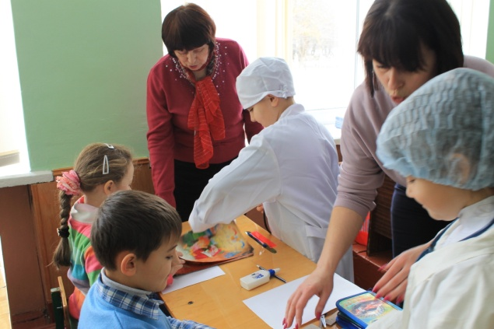

**ІІ група.** *Якщо забруднилась обкладинка*

1. Ледеринову обкладинку книжки можна протерти вологим ватним тампоном, змоченим у розчині прального порошку.

2. Коленкорову обкладинку протирають чорнильною гумкою (ластиком).

3. Паперову обкладинку не слід чіпати. Вона боїться чищення. Краще обклеїти її новою гарною обгорткою.

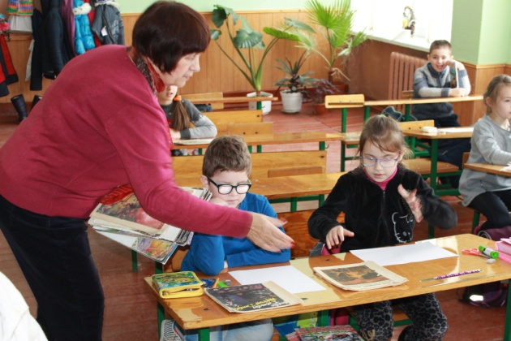

**ІІІ група.** *Якщо забруднились сторінки*

1. Слід від пальців чи олівця витирають м’якою гумкою.

2. Чорнильні плями найкраще виводити лимонним соком чи лимонною кислотою. Якщо плями не зникають, то застосовують щавлеву кислоту, розбавлену одеколону одна частина кислоти на чотири одеколону.

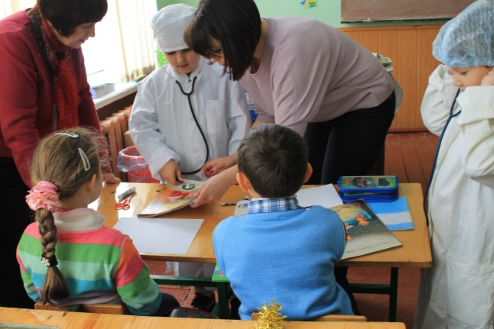

**ІV група.** *Сторінки зім’ялися*

1. Зім’яту сторінку книжки кладуть між чистими аркушами і прогладжують теплою праскою.

2. Не пересушіть сторінки, інакше вони стануть ламкими.

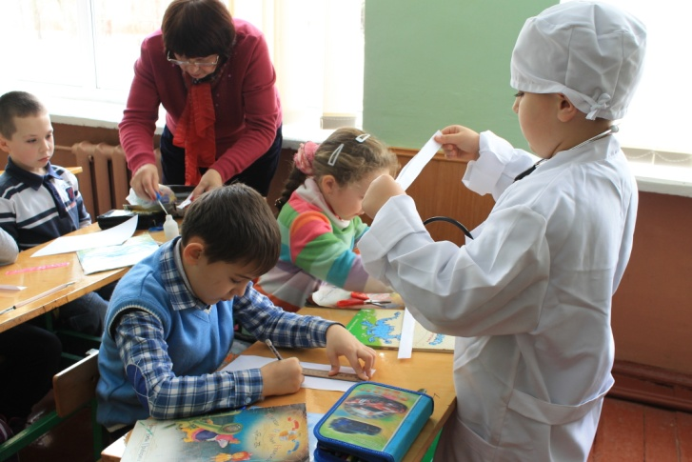

**V група**. *Сторінки порвались*

1. Надірвану сторінку підклеюють так: намазану клеєм смужку цигаркового паперу кладуть (клеєм догори) під надрив, загинають по краю книжкової сторінки, наклеюють на сторінку.

2. Пошарпаний край сторінки обклеюють папером схожого кольору.

**V. Підсумок заняття**.

Вправа «Це класно»

(Учні по черзі говорять:

«Я знаю…

Я запам’ятав…

Я зрозумів…

Я вмію..»

Всі інші вигукують: «Це класно!» і водночас піднімають вгору великий палець)

